**5.8今日动态**

**一、来园**

本班共24名幼儿，今日实际到园20名幼儿。

今日天气：晴天

**二、户外游戏**

能够积极参与到户外游戏的小朋友有：**陶奕然，徐言昊，司睿，张谦益，李云皓，赵锦泽，李一诺，史锦瑞，万宇，孙晨希，许思冉，常佳怡，毛锦妍，陶奕颖，吴可馨，彭思浛，沈子煜，刘雨琦，万钰彤，喻梓悦；**

能够在游戏里不追不敢，有序排队玩游戏的小朋友有：**陶奕然，徐言昊，司睿，张谦益，李云皓，赵锦泽，李一诺，史锦瑞，万宇，孙晨希，许思冉，常佳怡，毛锦妍，陶奕颖，吴可馨，彭思浛，沈子煜，刘雨琦，万钰彤，喻梓悦；**

能够主动喝水休息的小朋友有：**陶奕然，徐言昊，司睿，张谦益，李云皓，赵锦泽，李一诺，史锦瑞，万宇，孙晨希，许思冉，常佳怡，毛锦妍，陶奕颖，吴可馨，彭思浛，沈子煜，刘雨琦，万钰彤，喻梓悦；**

能够在游戏中不怕困难，勇于挑战的小朋友有：**陶奕然，徐言昊，司睿，张谦益，李云皓，赵锦泽，李一诺，史锦瑞，万宇，孙晨希，许思冉，常佳怡，毛锦妍，陶奕颖，吴可馨，彭思浛，沈子煜，刘雨琦，万钰彤，喻梓悦**。

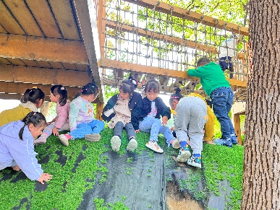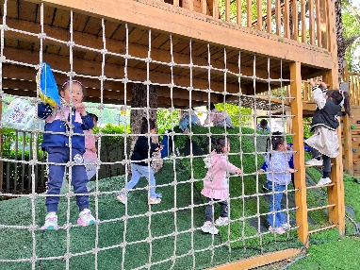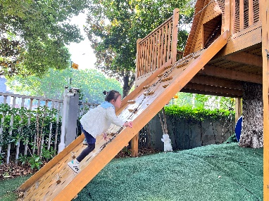

**三、午餐**

知道饭前三件事（小便、洗手、端饭菜）并自觉做到的小朋友有：**司睿，张谦益，李云皓，赵锦泽，许思冉，常佳怡，毛锦妍，陶奕颖，吴可馨，彭思浛，沈子煜，万钰彤，喻梓悦；**

吃饭时细嚼慢咽的小朋友有：**司睿，张谦益，李云皓，赵锦泽，李一诺，史锦瑞，万宇，陶奕颖，吴可馨，彭思浛，沈子煜，刘雨琦，万钰彤，喻梓悦；**

饭后知道漱口擦嘴不需要老师提醒的小朋友有：**陶奕然，徐言昊，司睿，张谦益，李云皓，赵锦泽，李一诺，史锦瑞，万宇，孙晨希，许思冉，常佳怡，毛锦妍，陶奕颖，吴可馨，刘雨琦，万钰彤，喻梓悦**。

